
Муниципальное образование Кондинский район
Ханты-Мансийского автономного округа – Югры

АДМИНИСТРАЦИЯ КОНДИНСКОГО РАЙОНА

РАСПОРЯЖЕНИЕ

от 16 августа 2012 года |  |  | № 532-р
 | пгт. Междуреченский

О результатах проведения
публичных слушаний

На основании статей 45, 46 Градостроительного кодекса Российской Федерации, Положения о порядке организации и проведения публичных слушаний в муниципальном образовании Кондинский район, утвержденного решением Думы Кондинского района от 15 сентября 2011 года № 134 «Об утверждении Положения о порядке организации и проведения публичных слушаний в муниципальном образовании Кондинский район», заключения о результатах проведения публичных слушаний, предоставленного комиссией по подготовке Правил землепользования и застройки муниципальных образований городских и сельских поселений Кондинского района, по предоставлению разрешения на условно разрешенный вид использования земельного участка и объекта капитального строительства, предоставлению разрешения на отклонение от предельных параметров разрешенного строительства, реконструкции объекта капитального строительства:
1.Предоставить разрешение на условно разрешенный вид использования земельного участка и объекта капитального строительства, под жилой дом со встроенным торговым помещением по адресу: Тюленина пер., 6-2, пгт.Междуреченский, согласно схеме (приложение).
2.Предоставить разрешение на отклонение от предельных параметров разрешенного строительства, реконструкции объекта капитального строительства, под жилой дом со встроенным торговым помещением по адресу: Тюленина пер.,
6-2, пгт.Междуреченский, до 160 м², согласно схеме (приложение).
3.Распоряжение опубликовать в средствах массовой информации.
4.Контроль за выполнением распоряжения возложить на заместителя главы администрации района, курирующего вопросы жилищно-коммунального хозяйства, архитектуры и градостроительства, землеустройства
и недропользования, строительства.

Исполняющий обязанности  главы администрации |  | А.И.Уланов

чт/Банк документов/Постановления 2012
Приложение
к распоряжению администрации района
от 16 августа 2012 года № 532-р

СХЕМА РАЗМЕЩЕНИЯ ОБЪЕКТА
Фрагмент 1, земельный участок под жилой дом со встроенным торговым объектом по адресу: Тюленина пер., 6-2, пгт.Междуреченский

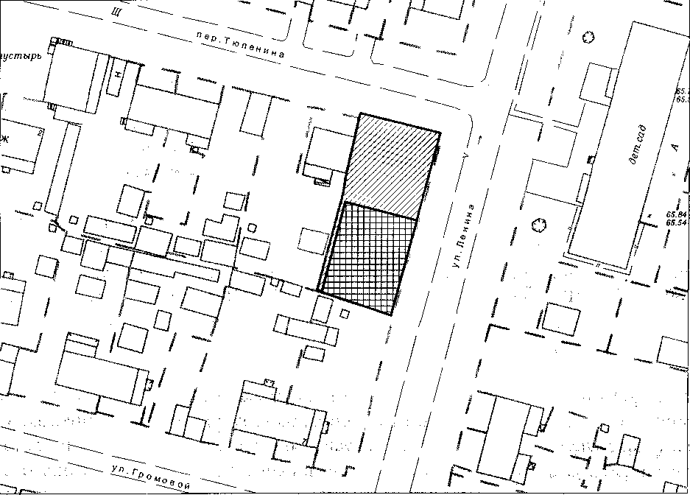

Условные обозначения:

Граница земельного участка
Место размещения жилого дома со встроенным торговым помещением
Существующие здания, строения
Существующие ограждения

Выполнено: управлением архитектуры
и градостроительства администрации
Кондинского района
август 2012 г.

